Matlab

1.输出带汉字的结果：disp(‘x=’),x

输出x也可以直接 x ，不需要disp(x)

2.函数名要和文件名相同

3.e的x次方：exp(x)

4.为什么’是共轭转置

因为默认是这样

5.

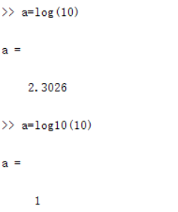

log()函数默认是ln

6.符号运算时，y=exp(x)和y=sym(‘exp(x)’)是一样的

taylor(y,x)和taylor(exp(x),x)也是一样的，里面不用加单引号

7.

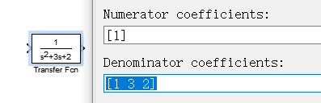

8.simulink中怎么表示信号的三次方：可以用函数

平方可以用math Operations里的Math Function

9.a=input(‘’)可以输入数组，格式a=[1 2 3 4 5]